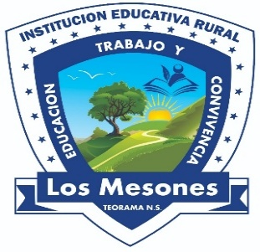

PROYECTO TRANSVERSAL EDUCACION Y SEGURIDAD VIAL
CAMPAÑA DE MOVILIDAD SEGURA “YO ME CUIDO Y TE CUIDO”

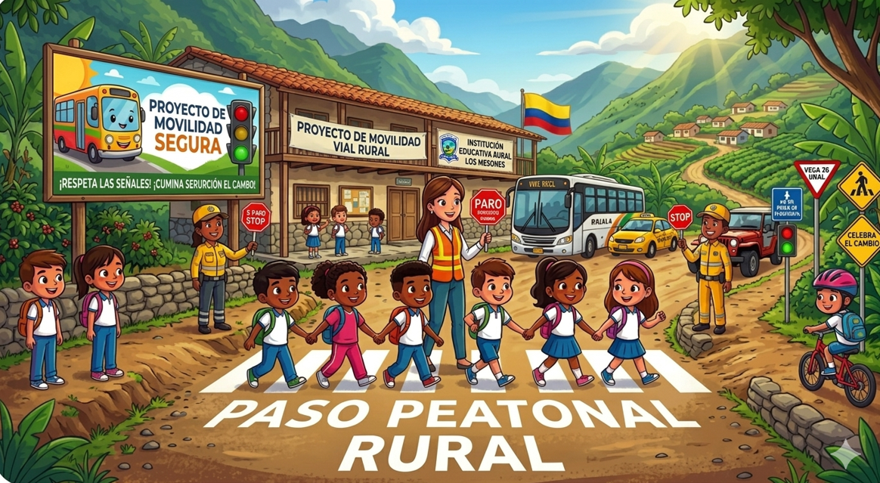

RECTOR
LIC. EDWAR ANTONIO GÓMEZ ÁLVAREZ

TABLA DE CONTENIDO
1. INTRODUCCIÓN
1.1 Concepto y denominación
1.2 Alcance
1.3 Términos y definiciones.
1.4. Atención a víctimas:
1.5. Comité de Movilidad Escolar.
1.6 Educación y formación en movilidad y seguridad vial.
1.7Movilidad activa y sostenible:
1.8 Movilidad escolar:
1.9 Plan de Movilidad Escolar (PME):

2. FORMULACIÓN DEL PROBLEMA.

2.1. Diagnóstico Preliminar DOFA

3. JUSTIFICACIÓN

4. OBJETIVOS

4.1 Objetivo general

4.2 Objetivos específicos

5. MARCO LEGAL

6. METODOLOGÍA

7. IMPACTO EN LA COMUNIDAD

8. PLAN DE ACCION

8.1 transversalización

8.3 Matriz de transversalización

8.4 Plan de aula y Matriz de transversalización:
9. RECURSOS Y TALENTO HUMANO
10. CONCLUSIONES
11. BIBLIOGRAFIA.

- INTRODUCCIÓN

El presente Proyecto de Movilidad Escolar de la Institución Educativa Rural Los Mesones de Teorama se fundamenta en la necesidad de establecer estrategias proactivas y sistemáticas para el abordaje de la seguridad vial en contextos rurales. La educación vial, concebida como un proceso de formación continua, busca desarrollar en el estudiantado una actitud preventiva y crítica frente al uso del espacio público, permitiendo la generación de soluciones locales ante la inexistente presencia de organismos de control vial en las zonas periféricas.
Los niños, niñas y adolescentes son actores especialmente vulnerables en la vía, a causa de las características del desarrollo físico, cognitivo y social propias de la etapa vital en la que se encuentran. La dinámica cotidiana del estudiante implica una interacción constante con el entorno vial: el desplazamiento peatonal por senderos, el cruce de calzadas nacionales o veredales; Estas acciones, aunque rutinarias, constituyen un complejo proceso de toma de decisiones bajo riesgo, en este sentido, la movilidad no se limita al traslado físico, sino la interpretación de señales y el cumplimiento de normas son variables críticas para la preservación de la integridad física.
Actualmente, la siniestralidad vial en las zonas rurales del municipio de Teorama se encuentra estrechamente vinculada a factores de riesgo específicos: la carencia de una cultura de seguridad vial, la imprudencia de los actores viales, el exceso de velocidad en tramos carreteables y la conducción bajo estados de embriaguez. También la influencia de actores armados que restringen o no permiten el uso de elementos de seguridad como cascos de protección en motocicletas
Esta problemática exige que la Institución Educativa Rural Los Mesones asuma la responsabilidad de formar a niños y jóvenes no solo como peatones conscientes, sino como futuros conductores con una sólida ética de responsabilidad civil.
Por consiguiente, este proyecto aborda la movilidad desde una perspectiva de prevención primaria. El objetivo es dotar a la comunidad educativa con estudiantes, docentes y padres de familia en las competencias técnicas y normativas necesarias para mitigar factores de riesgo y reducir los índices de accidentalidad y potenciales peligros en la movilidad. Al integrar la seguridad vial en el currículo, se busca transformar el entorno escolar en un nodo de formación que garantice corredores viales seguros, defendiendo el derecho a la vida y a la salud en el medio social y rural donde se desenvuelven.

  - Concepto y denominación:
¿Qué entendemos por Movilidad Segura?
La movilidad segura se define como un modelo de gestión integral que busca mitigar los riesgos de movilidad y mortalidad derivados de siniestros viales.
Según la ANSV (Agencia Nacional de Seguridad Vial) de Colombia y el Ministerio de Transporte, la movilidad segura es el conjunto de acciones, interacciones y condiciones técnicas del tránsito y transporte que buscan prevenir siniestros viales. Su objetivo principal es garantizar la vida, integridad y salud de los actores viales (peatones, ciclistas, motociclistas, conductores), promoviendo entornos seguros y una cultura de autocuidado.
En la ruralidad, esto va más allá de la carretera: implica armonizar las interacciones entre el tránsito, los sistemas de transporte y el desplazamiento humano en un territorio donde la vía es un espacio de vida compartido.
Bajo este enfoque, la movilidad segura se consolida a través de un conjunto de acciones pedagógicas transversales y permanentes. Su propósito es el desarrollo integral de los actores viales (peatones, ciclistas, jinetes y conductores), fortaleciendo tres dimensiones clave:
- Dimensión Cognitiva: El dominio técnico de la normativa, la señalización y la reglamentación vigente.
- Dimensión Conductual: El fomento de hábitos y comportamientos de autocuidado y prevención de riesgos.
- Dimensión Axiológica: La promoción de valores individuales y colectivos como la solidaridad y la prudencia, las cuales garantizan el respeto por la vida en cada trayecto, reconociendo que, en el campo, cada camino es un vínculo que une familias y comunidades.
  - Alcance
Para que estas pautas tengan un impacto real en la Institución Educativa Rural Los Mesones, es fundamental que la educación vial no se limite a la memorización de señales, sino que se transforme en una cultura del cuidado adaptada a los desafíos del relieve y las vías del Catatumbo.
Como Estrategia de Formación en Movilidad Segura y Sostenible planteamos moldear actores viales conscientes que entiendan que su comportamiento en la vía protege su vida y la de su comunidad.

1. Comportamientos Peatonales en Vías Rurales
Dado que en zonas rurales se carece de vías amplias, las pautas deben enfocarse en la visibilidad y la ubicación:

- Circulación en contraflujo: Enseñar a los estudiantes a caminar siempre por el costado izquierdo de la vía, de frente al tráfico, para tener contacto visual con los vehículos.
- Prendas de alta visibilidad: Fomentar el uso de elementos reflectantes o colores claros, especialmente durante la neblina matutina, al atardecer y en la noche.
- Cruce en zonas de visibilidad: Identificar puntos críticos donde las curvas o la vegetación impiden ver el tráfico, priorizando el cruce en tramos rectos.

2. Micro movilidad y Transporte Vehicular (Bicicletas y Motos)
En el contexto de Los Mesones, la bicicleta y la moto son herramientas vitales. Los conocimientos y las pautas deben incluir:
- Importancia y función de elementos de prevención y de protección como el uso de reflectivos, Uso del Casco Reglamentario: Mas que como norma sea una medida consciente que busca proteger de traumatismos craneoencefálicos, protección vital ante caídas en terrenos irregulares.
- Mantenimiento Preventivo: Revisión básica de frenos, presión de llantas y funcionamiento de luces, entendiendo que un fallo mecánico en carreteras de tierra en pendiente es un riesgo crítico.
- Respeto al Transporte Escolar: A pesar de no poseer un sistema de transporte escolar es indispensable conocer pautas de comportamiento al subir y bajar del bus o "chiva" escolar, o automóvil manteniendo siempre el orden y evitando distracciones al conductor.

3. Valores y Ética del Cuidado (Enfoque Humano)
La movilidad segura es, en el fondo, un acto de respeto mutuo:
- La Prudencia como Valor: Enseñar que la velocidad debe ajustarse a las condiciones del entorno (lluvia, presencia de animales, zonas escolares).
- Solidaridad Vial: Fomentar la ayuda a los más vulnerables (niños menores o adultos mayores) durante los desplazamientos hacia la institución.

Implementación Pedagógica sugerida
Para que los niños y jóvenes de primaria y secundaria interioricen esto, podrías aplicar:
- Cartografía Social Vial: Que los estudiantes dibujen el mapa de su trayecto de la casa a la escuela, identificando los "puntos negros" o de mayor riesgo.
- Patrullas Escolares Rurales: Organizar grupos de estudiantes líderes que ayuden a coordinar la entrada y salida de la institución, aplicando de forma práctica la señalización de PARE.
- Talleres de Sensibilización con Padres: Dado que muchos estudiantes se desplazan con sus familias, es vital que los adultos interioricen y refuercen estos hábitos en el hogar.

  - Términos y Definiciones:
Siniestro Vial Rural: Se define como un suceso multicausal, generalmente evitable, que se origina por la interacción de al menos un vehículo en movimiento (incluyendo medios de transporte de tracción animal o humana) en el espacio público. Este evento interrumpe la dinámica de movilidad de la comunidad, generando impactos directos en la integridad física, emocional y patrimonial de las personas involucradas.
En el marco de la Ley 769 de 2002, este concepto se desprende de la fatalidad para enfocarse en la responsabilidad compartida. En el contexto rural, un siniestro no es solo un dato estadístico; es una fractura en el tejido social que afecta la continuidad educativa de nuestros niños y jóvenes, y el bienestar de las familias campesinas.
Componentes clave del concepto:
- Multicausalidad: Reconocer que el factor humano (hábitos), el factor vehicular (estado mecánico) y el factor ambiental (estado de las vías rurales) interactúan entre sí.
- Preventibilidad: Partir de la premisa de que, mediante la educación vial sistémica, es posible reducir a cero las muertes en las vías.
- Impacto Social: Entender que la vía y caminos son el cordón umbilical que une a la escuela con el hogar; proteger la circulación es proteger el derecho a la educación.
¿Por qué este cambio es importante para los estudiantes?
Al usar el término Siniestro en lugar de Accidente, les estás enseñando a los niños de primaria que ellos tienen el poder de prevenir situaciones de riesgo mediante el autocuidado y el respeto a las normas.

  - Protocolo de Gestión y Atención Integral a víctimas:
Se define como el ecosistema de acciones coordinadas destinadas a la mitigación de daños físicos y psicológicos tras la ocurrencia de un siniestro vial. En el contexto de la comunidad rural, este conjunto de estrategias que constituye la Ruta de Atención Integral, una herramienta técnica y humanizada que permite a docentes, estudiantes y familias actuar con serenidad y eficacia bajo el principio de solidaridad ciudadana.

Este componente no es solo un listado de pasos; es un Plan de Contingencia Situacional diseñado para optimizar el "tiempo de oro" (los primeros minutos tras el evento), garantizando que la comunidad educativa sea el primer eslabón de una cadena de supervivencia.

Ejes Fundamentales de la Atención:
- Capacidad de Respuesta Local: Capacitar a la comunidad educativa como Primeros Respondientes en la valoración inicial y el aseguramiento del área (Protocolo PAS: Proteger, Avisar, Socorrer) adaptado a la geografía.

- Activación de la Red de Emergencias: Establecer canales de comunicación claros y directos con las autoridades de salud y socorro locales, reconociendo las particularidades de acceso en las veredas de Teorama.

- Acompañamiento Psicosocial Post-Siniestro: Entender que la atención no termina en el lugar del hecho; implica un protocolo de soporte emocional para el estudiante y su entorno familiar, promoviendo la resiliencia y el retorno seguro a las aulas.

- Cultura de la Prevención Basada en la Evidencia: Utilizar cada evento (o "casi-incidente") como una oportunidad de aprendizaje institucional para ajustar los mapas de riesgo y fortalecer los hábitos de movilidad segura.

  - Comité de Movilidad Escolar:
Se constituye como el órgano de liderazgo estratégico y técnico de la institución. Su misión fundamental es implementar y concientizar la seguridad vial, actuando como el equipo interdisciplinario encargado de la planificación, el diseño y la ejecución de Planes de Movilidad Escolar Sostenible y Segura
(PMES) adaptados a la ruralidad.
Este comité no es solo una estructura administrativa; es una red de protección comunitaria que transforma la normativa en acciones de cuidado cotidiano, fomentando una ética de la movilidad basada en la prevención y la corresponsabilidad.
Ejes de Acción Estratégica:
- Diagnóstico Participativo y Georreferenciación: Identificar los "puntos críticos" de riesgo en los trayectos veredales que recorren nuestros estudiantes, utilizando el conocimiento del territorio.

- Diseño de Estrategias de Mitigación: Crear materiales pedagógicos (como la Cartilla Pedagógica) y señalética artesanal o técnica que responda a las necesidades de visibilidad en zonas de montaña.

- Auditoría y Seguimiento de Comportamientos: Realizar un monitoreo constante de los hábitos viales en la entrada y salida de la institución, promoviendo la mejora continua de los protocolos de seguridad.

- Cultura de Prevención y Conciencia Social: Desarrollar procesos de sensibilización que trasciendan el aula, involucrando a las familias en la adopción de conductas de autocuidado y respeto por las normas de tránsito rurales.

  - Educación y formación en movilidad y seguridad vial:
Se define como el conjunto de estrategias pedagógicas transversales diseñadas para la reconfiguración de conductas, hábitos y patrones de comportamiento en el espacio público. Esta formación no se limita a la transferencia de información normativa, sino que busca el empoderamiento de la comunidad educativa como agentes de cambio para una movilidad racional, sostenible y segura.
En nuestro entorno rural, educar en seguridad vial es un acto de pedagogía para la vida. Implica reconocer que el camino veredal es un aula extendida donde se cultivan valores de autocuidado y respeto por la integridad del otro, garantizando que cada trayecto hacia la escuela sea un espacio de protección y no de riesgo.
Formación Estratégica:
- Modificación de Patrones Conductuales: Implementación de metodologías activas (como el Aprendizaje Basado en Proyectos) para transformar hábitos de riesgo en conductas preventivas permanentes.
- Enfoque de Movilidad Racional y Sostenible: Fomentar el uso eficiente de los medios de transporte disponibles en la región, priorizando la seguridad del peatón y el respeto por el entorno ambiental del corregimiento.

- Corresponsabilidad Comunitaria: Involucrar a docentes, estudiantes y familias en un proceso de aprendizaje dialógico, donde la seguridad vial se convierta en una responsabilidad compartida y un valor cultural de la institución.
- Desarrollo de Competencias Ciudadanas: Entender la vía como un espacio de convivencia democrática, donde el cumplimiento de la norma técnica se fundamente en la ética del cuidado.

  - Movilidad activa, sostenible y segura:
Se entiende como la implementación estratégica de acciones orientadas a la optimización de los sistemas de desplazamiento, priorizando aquellos modos que generan un impacto ambiental mínimo y promueven el bienestar físico de la comunidad. En el contexto de nuestra institución, la movilidad activa trasciende el concepto urbano para convertirse en una práctica de apropiación del entorno, donde el caminar y el uso de la bicicleta se consolidan como actos de autonomía y salud.
Bajo esta visión, buscamos minimizar el uso ineficiente de vehículos motorizados particulares, fomentando en su lugar el fortalecimiento del transporte público escolar y los modos de transporte no motorizados. Según la ANSV, esto consiste en el:
“...conjunto de acciones orientadas a la utilización racional de los medios de transporte, minimizando el uso ineficiente del vehículo privado y fomentando el uso de modos de transporte más sostenibles y activos como el transporte público, la caminata y la bicicleta” (ANSV, marzo del 2020, p. 16).
Adaptación Rural:
- Caminata Segura y Consciente: Reconocer los senderos y caminos veredales como rutas de aprendizaje, donde el estudiante desarrolla su capacidad sensorial y de prevención de riesgos naturales y viales.
- Ciclo-movilidad Rural: Promover el uso de la bicicleta no solo como medio de transporte, sino como una herramienta de eficiencia energética y resiliencia en geografías complejas.
- Intermodalidad Sostenible: Fomentar el uso correcto del transporte escolar como un bien colectivo que garantiza la equidad en el acceso a la educación para las familias más alejadas de la sede principal.
- Mitigación de la Huella de Carbono Escolar: Sensibilizar a la comunidad sobre cómo la movilidad activa contribuye a la preservación del ecosistema del Catatumbo.

  - Movilidad escolar:
La movilidad escolar se define como el flujo dinámico de desplazamientos intramurales y extramurales realizados con propósitos estrictamente académicos, pedagógicos y convivenciales. Este concepto abarca la gestión integral de los recorridos que realiza la comunidad educativa, entendiendo que el camino entre el hogar y la escuela es un escenario de formación ciudadana donde se ponen a prueba la autonomía y el autocuidado.
Según la Agencia Nacional de Seguridad Vial, la movilidad escolar comprende los
“Desplazamientos que se realizan con fines educativos y pedagógicos por parte del cuerpo estudiantil, sus acompañantes (padres, madres, acudientes), docentes y personal administrativo de las instituciones educativas” (ANSV, marzo del 2020, p. 12).
Dimensiones de la Movilidad en Los Mesones:
- Gestión del Desplazamiento Seguro: Implementación de protocolos que aseguren la integridad física de los estudiantes, especialmente en tramos rurales donde la geografía y las condiciones climáticas presentan desafíos constantes.
- Corresponsabilidad del Entorno Familiar: Reconocer a los padres, madres y acudientes como co-educadores viales, quienes mediante su ejemplo y acompañamiento garantizan la seguridad de los niños en las rutas veredales.
- Logística de Acceso y Permanencia: Optimización de las vías y los senderos peatonales como herramientas clave para reducir la deserción y fortalecer el vínculo entre la institución y las familias más alejadas.

  - Plan de Movilidad Escolar (PME):
Se constituye como el instrumento de gestión estratégica y pedagógica que articula de manera sistémica las acciones de prevención, educación y mejora de la infraestructura escolar. Su propósito fundamental es la mitigación de riesgos viales mediante la creación de entornos protectores, garantizando que el trayecto educativo sea un espacio de bienestar y aprendizaje continuo para toda la comunidad rural.

Este plan no es un documento estático, sino una herramienta viva de corresponsabilidad ciudadana. Según la Secretaría de Educación, el PME es el:
“Conjunto de orientaciones y acciones que buscan generar un escenario privilegiado para salvar vidas y fomentar una cultura vial segura y sostenible en las instituciones educativas” (SED, s. f., p. 3).
Componentes de Gestión Territorial en Los Mesones:
- Diagnóstico de Vulnerabilidad Vial: Identificación técnica de los puntos críticos en las rutas veredales, teniendo en cuenta factores geográficos y climáticos propios de nuestra región.
- Fortalecimiento de la Cultura de Autocuidado: Implementación de pautas de comportamiento seguro para peatones, ciclistas y usuarios del transporte escolar, fomentando el respeto por la vida.
- Articulación Institucional y Comunitaria: Creación de redes de apoyo entre la escuela, las familias y las juntas de acción comunal para asegurar que los "caminos a la escuela" sean rutas de paz y seguridad.
- Sostenibilidad y Movilidad Activa: Promoción de hábitos de desplazamiento que respeten el entorno natural del municipio de Teorama, alineándose con nuestro compromiso ambiental y pedagógico.

- MINA ANTIPERSONAL:
Se define como un artefacto explosivo de activación por la víctima, diseñado para ser ubicado debajo, sobre o cerca de la superficie del suelo u otra área. Su naturaleza técnica radica en su capacidad de detonación por la presencia, proximidad o contacto de una persona, con el objetivo intencional de causar lesiones irreversibles, incapacidad permanente o la muerte. Para la comunidad de Teorama, la comprensión de este peligro es un componente crítico de la movilidad segura. Según la normativa internacional, se entiende como:
“...toda mina concebida para que explosione por la presencia, la proximidad o el contacto de una persona, y que incapacite, hiera o mate a una o más personas. Las minas diseñadas para detonar por la presencia, la proximidad o el contacto de un vehículo, y no de una persona, que estén provistas de un dispositivo anti-manipulación, no son consideradas minas antipersonales por estar así equipadas” (Convención de Ottawa, 1997).
Implicaciones para la Seguridad Escolar en el Catatumbo:
- Gestión del Riesgo en Rutas Veredales: Diferenciamos técnicamente entre ataques dirigidos y la presencia de campos minados o áreas peligrosas. Para nuestra institución, el enfoque se centra en la protección de los estudiantes y docentes que, en sus desplazamientos diarios, puedan verse expuestos a estos artefactos de manera accidental.
- Comportamientos Seguros y Autocuidado: La movilidad segura en Los Mesones incluye la identificación de señales de peligro y el respeto por los caminos transitados, evitando áreas de vegetación densa o senderos no habituales.
- Humanización del Impacto: Reconocemos que una MAP no solo afecta un cuerpo; fractura la tranquilidad de una familia y el derecho al libre tránsito de toda una comunidad educativa. Por ello, la educación sobre este riesgo es una herramienta de resiliencia y preservación de la vida.
- Protocolos de Emergencia: Establecer rutas de actuación clara que permitan a la comunidad saber cómo proceder ante la sospecha de un artefacto, priorizando siempre la integridad de los niños y jóvenes.

- FORMULACIÓN DEL PROBLEMA:
Pregunta Problematizadora
¿De qué manera se pueden mitigar la accidentalidad y los riesgos multicausales en los corredores viales y zonas de acceso de la Institución Educativa Rural Los Mesones (Sedes y Sede Principal), mediante el fortalecimiento de la cultura vial y la Educación en el Riesgo de Minas (ERM) riesgo latente en los caminos del territorio, en el municipio de Teorama, Norte de Santander?

Descripción de la Problemática:
A. El Desafío de la Movilidad en las vías Rurales
Se evidencia una ausencia crítica de educación vial formal en el territorio, lo que deriva en una movilidad basada casi exclusivamente en la "pericia empírica" de los conductores de motocicletas y vehículos. En un entorno donde los entes de control vial estatal son inexistentes, el tránsito por las vías veredales se convierte en una amenaza latente para la comunidad educativa. La falta de procesos de sensibilización impide la consolidación de una movilidad segura y sostenible, dejando a peatones, estudiantes y transeúntes en una situación de alta vulnerabilidad frente a siniestros viales evitables.

B. La influencia de grupos armados como Barrera a la Movilidad Segura

La presencia de grupos armados en la región del Catatumbo y los enfrentamientos entre estos grupos y las fuerzas armadas del estado exponen a los estudiantes a quedar atrapados en medio de tiroteos, fuegos cruzados y ataques con explosivos, el temor de las comunidades y padres de familia en los desplazamientos de los estudiantes cuando se recrudecen las escaladas violentas, inciden en la no asistencia al colegio e índices de deserción elevados.

C. La existencia de artefactos explosivos (Minas antipersonales) como riesgo latente en la movilidad segura de estudiantes

La existencia y persistencia de minas antipersonal, derivadas del conflicto armado, ha transformado el camino a la escuela en una amenaza crítica para la niñez de la región. Para los estudiantes de la Institución Educativa Rural Mesones, la movilidad diaria no es un derecho garantizado, sino un riesgo latente de muerte o mutilación, en caminos que los menores transitan obligatoriamente.
Esta situación es especialmente grave porque la naturaleza curiosa de los niños los hace más vulnerables ante estos dispositivos camuflados, el peligro en sus rutas de desplazamiento no solo atenta contra su integridad física, sino que genera un clima de miedo y zozobra que provoca deserción escolar, convirtiendo las minas en una barrera violenta que les impide acceder a su derecho fundamental a la educación.

Victimas por MAP-MUSE en Catatumbo
Norte de Santander 2016 - febrero de 2022
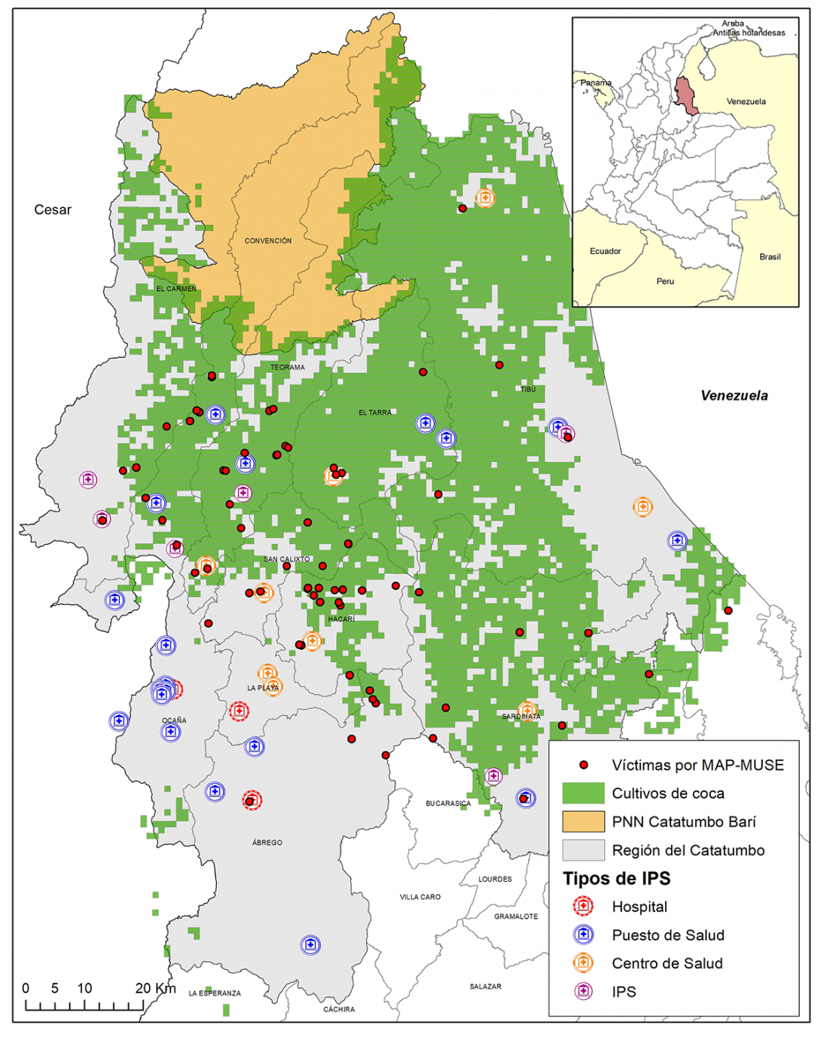
2. 1. Diagnóstico Preliminar DOFA

- JUSTIFICACIÓN:
El presente proyecto de movilidad segura se fundamenta en la imperativa necesidad de salvaguardar la integridad física y emocional de la comunidad educativa de la Institución Educativa Rural Los Mesones. Reconociendo que, en un contexto rural donde los riesgos viales se entrelazan con factores geográficos, de seguridad, actores armados y sociales complejos, la implementación de este plan trasciende el requisito normativo para convertirse en un compromiso ético que instituye la preservación de la vida.
Esta iniciativa asume a la educación vial y la movilidad segura como pilares esenciales para el desarrollo de competencias ciudadanas transversales; fomentando valores como la solidaridad, la empatía y el respeto por el otro en el espacio público. Todo esto con el fin de construir las bases de una convivencia armónica y una cultura de paz desde el territorio, bajo la premisa de que cada comportamiento seguro en la vía es un acto de respeto por la vida propia y ajena.
Asimismo, la movilidad escolar en nuestras sedes rurales exige un proceso de alfabetización vial integral que permita a estudiantes, docentes y familias alcanzar una comprensión sistémica de los códigos universales de tránsito y fortalecer la interpretación del entorno. Esto empodera a la comunidad para establecer hábitos y conductas preventivas que minimicen la vulnerabilidad ante siniestros viales en las carreteras y senderos veredales.
Para la Sede Principal y sus sedes anexas, la promoción de habilidades técnicas y actitudinales en seguridad vial actúa como un factor de cohesión social que posiciona a la institución como un entorno protector. Allí, la adecuada prevención de accidentes, fundamentada en la formación de actores viales conscientes, garantiza que el acceso a la educación sea un proceso seguro, digno y humano para todos los transeúntes de las comunidades.

4. OBJETIVOS:
4.1 Objetivo general
Fomentar una cultura de movilidad segura, sostenible y preventiva en la comunidad educativa de la Institución Educativa Rural Los Mesones y sus sedes veredales, mediante el desarrollo de competencias ciudadanas y hábitos de autocuidado que abarquen desde la educación inicial hasta la educación media, garantizando el reconocimiento del entorno vial rural como un espacio de convivencia, respeto por la vida y mitigación de riesgos.

4.2 Objetivos específicos:
1. Generar hábitos, comportamientos y conductas preventivas enfocadas en actitudes de tolerancia y respeto hacia los demás, en los estudiantes de la Institución Educativa Rural Los Mesones.
2. Promover una cultura en movilidad segura, orientada al adecuado desplazamiento de estudiantes y de la comunidad educativa en general, ya sea por medios de transporte motorizados o no motorizados.
3. Dar prioridad a la seguridad vial, promoviendo la formación de hábitos, comportamientos y conductas seguras en la vía, manteniendo una constante atención del entorno.
4. Identificar riesgos de movilidad y planear, concertadamente con la comunidad educativa, medidas integrales de promoción de movilidad segura, sostenible y de prevención de siniestros viales, cumpliendo con la responsabilidad social aplicando las políticas públicas enfocadas en comportamientos y hábitos seguros, dirigidas hacia el fortalecimiento la cultura vial.
5. Incentivar gestiones de movilidad escolar, de modo que se alineen con el proyecto educativo institucional de acuerdo a la necesidad del contexto escolar. De esta forma proteger a los estudiantes como los actores más vulnerables en la vía y, además formalizar la responsabilidad ante cualquier eventualidad o siniestro vial.
6. Promover e implementar campañas pedagógicas de movilidad segura integrando estrategias de Educación en el Riesgo de Minas (ERM) para garantizar desplazamientos protegidos en el territorio. Fortaleciendo la corresponsabilidad y el autocuidado como eje fundamental de la cultura vial institucional.
7. Diseñar, aplicar e integrar el PME (Plan de Movilidad Escolar); “conjunto de orientaciones y acciones que buscan generar un escenario privilegiado para salvar vidas y fomentar [de manera participativa] una cultura vial segura y sostenible en la Institución Educativa Rural Los Mesones”

- MARCO LEGAL:
Fundamentos para la Protección de la Vida y la Educación
El sustento jurídico de este proyecto se erige sobre la Constitución Política de Colombia, la cual establece en su Artículo 44 que la vida, la integridad física y la seguridad social son derechos fundamentales prevalentes de los niños. Este mandato constitucional nos obliga a garantizar entornos protegidos donde los menores sean custodiados contra cualquier forma de riesgo o violencia, asegurando su derecho al cuidado y la recreación en un espacio vial seguro. En concordancia, el Artículo 45 refuerza la responsabilidad del Estado y las instituciones en brindar al adolescente una protección y formación integral que trascienda el aula, mientras que el Artículo 67 define la educación como un derecho de la persona y un servicio público con una función social orientada al acceso del conocimiento, la técnica y los valores de la cultura.
Para trabajar sobre la movilidad segura en instituciones educativas, se debe reconocer la vulnerabilidad de los menores de edad y la prevalencia de su protección. De conformidad con lo dispuesto en la Ley 1098 de 2006,
Bajo este enfoque de corresponsabilidad ciudadana, la Ley 115 de 1994 (Ley General de Educación) y la Ley 769 de 2002 (Código Nacional de Tránsito Terrestre) actúan como los instrumentos normativos que regulan y promueven la movilidad segura en todo el territorio nacional y la obligatoriedad de la enseñanza de la educación vial. Así mismo, en la Ley 1503 de 2011, se aclaran los lineamientos para la educación en seguridad vial de manera que se estipula la enseñanza obligatoria, modificando la ley general de educación.
la ANSV (Agencia Nacional de Seguridad Vial), creada por la Ley 1702 de 2013, promociona la estrategia del Plan de Movilidad Escolar (PME) y las recomendaciones de educación en movilidad segura, cumpliendo con su finalidad de planificar, articular y gestionar la seguridad vial en el país.
Para nuestra institución en el municipio de Teorama, estas leyes no representan solo un marco regulatorio, sino una hoja de ruta ética que nos permite transformar la normativa técnica en acciones pedagógicas concretas.
De esta manera, buscamos mitigar los factores de vulnerabilidad en las vías o rutas rurales, garantizando que el ejercicio del derecho a la educación para que se realice bajo condiciones de seguridad y dignidad para todos los actores viales de la comunidad.
6. METODOLOGIA:
Pedagogías Activas para la Vida y el Territorio
El Proyecto Pedagógico Transversal de Educación en Movilidad Segura se fundamenta en una metodología participativa, lúdica y de diálogo que integre de manera sistémica a estudiantes, padres de familia, docentes y directivos. Este enfoque abarca toda la trayectoria escolar, desde la educación inicial en Grado Cero hasta la educación media, promoviendo un ambiente democrático donde el aprendizaje se construye colectivamente. La estrategia se sustenta en el modelo de pedagogías activas, el cual trasciende los límites del aula para convertir el entorno rural en un laboratorio de formación ciudadana.
Esta propuesta permite la contextualización cotidiana de los contenidos, facultando al estudiante para desarrollar capacidades de respuesta ante situaciones disruptivas o inesperadas. El objetivo es consolidar una cultura de autoprotección y cuidado mutuo, donde el educando sea un agente activo en la preservación de su integridad la de sus estudiantes y su núcleo familiar. Este compromiso con la vida se operativiza a través de un marco de seguridad integral, afianzado mediante la implementación de las siguientes estrategias:
a. “CAMPAÑA DE MOVILIDAD SEGURA YO ME CUIDO Y TE CUIDO”: Orientada a fortalecer el tejido social y la responsabilidad compartida de los actores viales en el corregimiento.

b. CAMPAÑA PEDAGOGICA CAMINOS SEGUROS LIBRES DE RIESGOS DE MINAS ANTIPERSONALES: Enfocada en la Educación en el Riesgo de Minas (ERM) como una herramienta vital de supervivencia y resiliencia en nuestro territorio.

7. IMPACTO EN LA COMUNIDAD:
El horizonte institucional de este proyecto busca propender por el desplazamiento seguro y digno de todos los miembros de la comunidad educativa de Los Mesones, reconociendo la coexistencia de medios de transporte motorizados y no motorizados en nuestra geografía rural. Al promover una movilidad que es, a la vez, segura, sostenible y activa, el proyecto se posiciona como una barrera crítica para la prevención de siniestros viales y la mitigación de sus consecuencias físicas, sociales y emocionales en el territorio de Teorama.
La implementación de este Proyecto Pedagógico Transversal genera impactos multidimensionales que trascienden el cumplimiento normativo. En primer lugar, fortalece la protección de la integridad de los estudiantes mediante la sensibilización sobre los riesgos latentes derivados del incumplimiento de las normas peatonales y viales. Al inculcar hábitos de movilidad fundamentados en la ética del cuidado, transformamos la conducta individual en un acto colectivo de preservación de la vida, garantizando que el trayecto escolar sea un espacio de seguridad y no de vulnerabilidad.
En términos generales, este esfuerzo pedagógico posee el potencial de configurar un entorno educativo saludable, colaborativo y resiliente. Al integrar la seguridad vial con la realidad del Catatumbo, el proyecto no solo reduce la accidentalidad, sino que fomenta una cultura de corresponsabilidad que beneficia a la comunidad en su conjunto, convirtiendo a la institución en un referente de liderazgo social y protección humana en la región.
8. PLAN DE ACCION
El despliegue operativo del proyecto se articulará a través de un modelo de Gestión Integral del Riesgo y el PME (Plan de Movilidad Escolar), donde la formación técnica y la sensibilización humana convergen para transformar los hábitos de movilidad en el territorio. Este plan de acción se desglosa en los siguientes ejes fundamentales:
8.1. Programas de Formación y Capacitación Continua: Diseñar y ejecutar trayectorias de aprendizaje situadas para los estudiantes de todos los niveles, orientadas a la alfabetización vial y el desarrollo de competencias de autoprotección. Estos programas no solo impartirán conocimientos sobre normatividad, sino que fomentarán el pensamiento crítico para identificar y mitigar riesgos en los entornos rurales y carreteables del Catatumbo.
8.2. Sensibilización y Seguridad Técnica Vehicular: Implementar estrategias de concienciación dirigidas a toda la comunidad educativa sobre la imperativa necesidad de acatar las normas de tránsito y garantizar el estado óptimo técnico-mecánico de los medios de transporte (motocicletas, vehículos particulares y transporte escolar). Se promoverá la comprensión de que el mantenimiento preventivo y el cumplimiento normativo son, en esencia, actos de responsabilidad social que salvaguardan la integridad colectiva.
8.3. Fomento de la Movilidad Activa y Cultura del Cuidado: Institucionalizar campañas de sensibilización que resalten los beneficios físicos, ambientales y comunitarios de la caminata en entornos de movilidad seguros. Mediante la consolidación de una cultura de responsabilidad compartida, se busca que cada desplazamiento a pie sea una experiencia de apropiación positiva del territorio, fortaleciendo el tejido social y garantizando que la seguridad escolar sea un valor apropiado por cada miembro de la institución.
8.4. Planear y organizar e integrar para el desarrollo de las gestiones de movilidad escolar segura y el PEM (Plan de Movilidad Escolar) elaborado con la participación de la comunidad educativa, instalar o conformar formalmente el Comité de Movilidad Escolar de la institución educativa.

Elaboración del PME
Paso 1. Conformación del Comité de Movilidad Escolar.
Paso 2. Diagnóstico de la movilidad escolar.
Paso 3. Análisis de riesgos.
Paso 4. Generación de la política de movilidad escolar.
Paso 5. Plan de acción.
Paso 6. Seguimiento y evaluación.
Paso 7. Organización de evidencias y anexos.
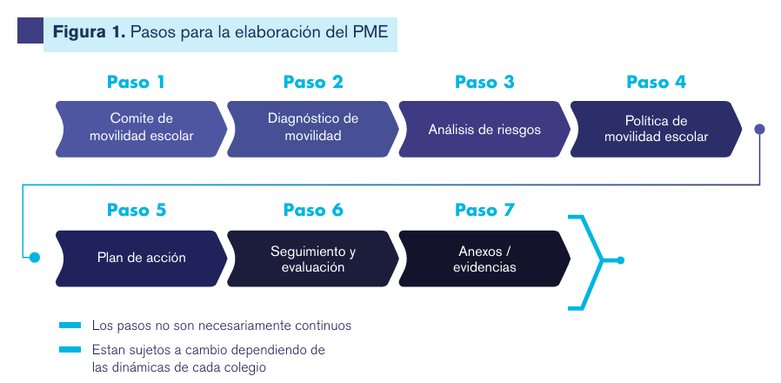
Paso 1. Conformar el Comité de Movilidad Escolar con la comunidad educativa
Se recomienda instalar o conformar formalmente el Comité de Movilidad Escolar de la institución educativa y como constancia realizar un acta.
¿Quiénes lo integran?
Integrantes mínimos (Se ajusta según contexto):
■ El rector de la institución (líder principal, precede las reuniones del Comité de Movilidad Escolar).
■ Representante del cuerpo docente.

■ Representante del cuerpo estudiantil.

■ Representante de las madres y padres de familia. Integrantes propuestos:

■ Representante de la comunidad (por ejemplo, de la Junta de Acción Comunal).

■ Representante del sector productivo.

■ Representantes de entidades territoriales (Secretaría de Movilidad o de Educación).

■ Entidades públicas o privadas con posibles ofertas pedagógicas o de apoyo a las acciones propuestas por la IE.

Paso 2. Realizar un diagnóstico de la movilidad escolar de la institución educativa
La fase de diagnóstico es la que permite identificar la situación actual de movilidad de la institución educativa en diferentes frentes; el diagnóstico es el que permite reconocer los riesgos específicos del contexto educativo.

Paso 3. Analizar la información recolectada en el ejercicio de diagnóstico
El Comité de Movilidad Escolar debe decidir la dinámica para analizar la información recolectada, iniciando por listar los riesgos, clasificar los riesgos, valorar el nivel de exposición al riesgo, calificar las posibles consecuencias para los actores viales de la Institución y por último definir el nivel total de riesgo.

Paso 4. Redactar una política de movilidad escolar
La política de movilidad debe ser el camino que marca el sentido de las estrategias, gestiones o actividades que decida emprender la Institución.

Paso 5. Realizar el plan de acción
El plan de acción del PME es la planificación de las acciones de implementación, es decir, de las acciones o iniciativas propuestas por la institución educativa.

Paso 6. Realizar seguimiento y evaluación
Es el proceso de revisión de los logros, avances, resultados y aspectos por mejorar, cambiar o actualizar tanto del PME como de su plan de acción.

Paso 7. Organizar el documento PME, los anexos y las evidencias
se reúnen las evidencias de las acciones: fotos, listados, oficios, actas, entre otras, y donde se compilen: acciones de educación vial, seguridad vial, etc.

CRONOGRAMA DE ACTIVIDADES DURANTE LA VIGENCIA AÑO LECTIVO
Actividad | fecha | responsables
1.Realización del proyecto. Desarrollo de la Estrategia de Movilidad Segura: Campaña De Movilidad Segura Yo Me Cuido Y Te Cuido Y Campaña Pedagógica Caminos Seguros Libres De Riesgos De Minas Antipersonales | Febrero- Marzo | Rector  Docentes
2.Conformación del comité movilidad escolar del proyecto pedagógico transversal en educación en movilidad Segura y  campaña pedagógica caminos seguros libres de riesgos de minas antipersonales | Febrero-Marzo | -Comité movilidad escolar.  - Rector  -Docentes.
3.Presentación y socialización del proyecto a la comunidad educativa. | Marzo y abril | -Comité movilidad escolar  - Rector  -Docentes.
4.Ejecución del proyecto | Marzo -Noviembre | Comité movilidad escolar  - Rector  -Docentes.  -Comunidad educativa

8.4 Matriz de transversalización:

Grado | EJE TEMATICO | HILO CONDUCTOR | TEMAS | INTERDICIPLINARIDAD
0 | Desconocimiento y acatamiento a las normas de tránsito.  CAMPAÑAS DE MOVILIDAD SEGURA YO ME CUIDO Y TE CUIDO.  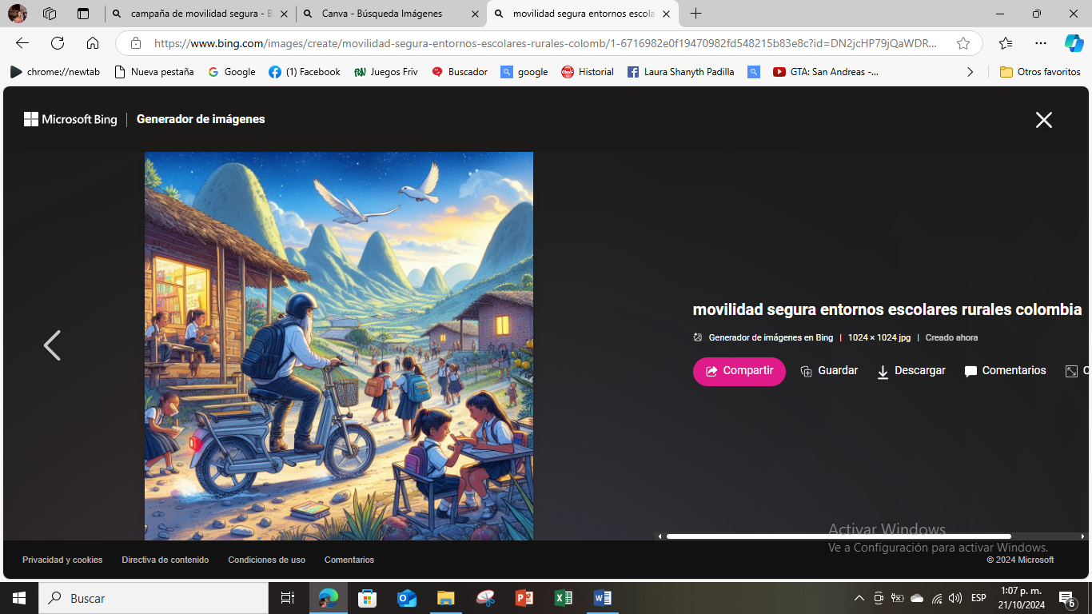  CAMPAÑA PEDAGOGICA CAMINOS SEGUROS LIBRES DE RIESGOS DE MINAS ANTIPERSONALES. | Movilidad ligada al territorio | • El semáforo y sus colores.  • Ubicación espacial, lateralidad direccionalidad.  • La calle, la carrera, la acera, las escalas y la calzada.  • Reglas de comportamiento en distintos lugares.  • Los cruces, la cebra, los obstáculos y las flechas.  • Señales básicas de tránsito y otras normas.  • Actividades que combinen movilidad segura y emprendimiento, como la creación de una campaña de seguridad vial dirigida por los estudiantes.  -Educación Sobre prevención en el Riesgo de Minas Antipersonal | Matemáticas, Lenguaje, Ciencias Naturales Y Sociales, Educación Artística, Educación Física, Educación en Ética y Valores
1° | Desconocimiento de las indicaciones y normas para desplazarse en el medio.  CAMPAÑAS DE MOVILIDAD SEGURA YO ME CUIDO Y TE CUIDO.  -CAMPAÑA PEDAGOGICA CAMINOS SEGUROS LIBRES DE RIESGOS DE MINAS ANTIPERSONALES. | Movilidad ligada al territorio | • El semáforo.  • La cebra, los puentes, la calzada y la acera.  • Señales de tránsito. • Normas de desplazamiento dentro y fuera de los vehículos.  • Señales reglamentarias prohibidas e informativas.  • Actividades que combinen movilidad segura y emprendimiento, como la creación de una campaña de seguridad vial dirigida por los estudiantes.  . Educación Sobre prevención en el Riesgo de Minas Antipersonal | Matemáticas, , Lenguaje, Ciencias Naturales Y Sociales, Educación Artística, Educación Física, Educación en Ética y Valores
2° | Desconocimiento de valores y normas de seguridad vial como bien común.  CAMPAÑAS DE MOVILIDAD SEGURA YO ME CUIDO Y TE CUIDO.  CAMPAÑA PEDAGOGICA CAMINOS SEGUROS LIBRES DE RIESGOS DE MINAS ANTIPERSONALES. | Movilidad ligada al territorio | • Medios de transporte, señales de peligro, la acera, calzada.  • Los parques y ciclo vías.  • Nomenclaturas de carreras y calles. • Orientación. • Velocidad, ritmo y atención.  • Normas de tránsito. • Formas y colores  •Actividades que combinen movilidad segura y emprendimiento, como la creación de una campaña de seguridad vial dirigida por los estudiantes | Matemáticas, Lenguaje, Ciencias Naturales Y Sociales, Educación Artística, Educación Física, Educación en Ética y Valores
3° | Desconocimiento de normas básicas para el comportamiento como peatón.  CAMPAÑAS DE MOVILIDAD SEGURA YO ME CUIDO Y TE CUIDO.  CAMPAÑA PEDAGOGICA CAMINOS SEGUROS LIBRES DE RIESGOS DE MINAS ANTIPERSONALES. | Movilidad ligada al territorio | Tipos de vías, formas de desplazamiento.  • El oído, carriles y calzada.  • Las aceras los puentes y cebras. • El semáforo.  • Espacios generales de la institución y sus normas de comportamiento.  • Señales de tránsito y normas de prevención. • Actividades que combinen movilidad segura y emprendimiento, como la creación de una campaña de seguridad vial dirigida por los estudiantes-  - Educación Sobre prevención en el Riesgo de Minas Antipersonal | Matemáticas, Lenguaje, Ciencias Naturales Y Sociales, Educación Artística, Educación Física, Educación en Ética y Valores
4° | Actuar en forma impulsiva al movilizarse en los espacios públicos por el desconocimiento de la utilización de las normas de seguridad.  CAMPAÑAS DE MOVILIDAD SEGURA YO ME CUIDO Y TE CUIDO.  CAMPAÑA PEDAGOGICA CAMINOS SEGUROS LIBRES DE RIESGOS DE MINAS ANTIPERSONALES. | Movilidad idónea según el modo de transporte | Marcas viales, líneas de pare. Flechas de dirección. • Señales de evacuación. • Señales de movilización en la escuela. • Resalto - zona escolar. • Trazo de la ciudad en plano. Nomenclaturas. • Normas de los peatones y ciclistas. • Cumplimiento de normas. • Patrulla escolar. Problemas de tránsito. • Actividades que combinen movilidad segura y emprendimiento, como la creación de una campaña de seguridad vial dirigida por los estudiantes.  -Educación Sobre prevención en el Riesgo de Minas Antipersonal | Matemáticas, Lenguaje, Ciencias Naturales Y Sociales, Educación Artística, Educación Física, Educación en Ética y Valores
5° | Desconocimiento de las causas de accidentalidad peatonal y vehicular más frecuentes.  -CAMPAÑAS DE MOVILIDAD SEGURA YO ME CUIDO Y TE CUIDO.  -CAMPAÑA PEDAGOGICA CAMINOS SEGUROS LIBRES DE RIESGOS DE MINAS ANTIPERSONALES. | Movilidad idónea según el modo de transporte | Elementos básicos del tránsito (conductor, pasajero, peatón, vía, vehículo). Transversales y diagonales. • Sistemas de transporte. • Primeros auxilios Fines y características. • Respeto a las normas y señales de tránsito. • Actividades que combinen movilidad segura y emprendimiento, como la creación de una campaña de seguridad vial dirigida por los estudiantes.  - Educación Sobre prevención en el Riesgo de Minas Antipersonal | Matemáticas, Lenguaje, Ciencias Naturales Y Sociales, Educación Artística, Educación Física, Educación en Ética y Valores
6° | Desconocimiento de las responsabilidades que desempeñan los elementos físicos, mecánicos y humanos en la convivencia y armonía ciudadana.  CAMPAÑAS DE MOVILIDAD SEGURA YO ME CUIDO Y TE CUIDO-  - CAMPAÑA PEDAGOGICA CAMINOS SEGUROS LIBRES DE RIESGOS DE MINAS ANTIPERSONALES. | Movilidad y seguridad | . Elementos de tránsito. • El peatón  • El ciclista  • El pasajero  •Actividades que combinen movilidad segura y emprendimiento, como la creación de una campaña de seguridad vial dirigida por los estudiantes.  -Educación Sobre prevención en el Riesgo de Minas Antipersonal | Matemáticas, Lenguaje, Ciencias Naturales Y Sociales, Educación Artística, Educación Física, Educación en Ética y Valores
7° | Desconocimiento de la utilización y la normatividad para el cruce de vías de ubicación espacial y cuidado del medioambiente.  CAMPAÑAS DE MOVILIDAD SEGURA YO ME CUIDO Y TE CUIDO.  - CAMPAÑA PEDAGOGICA CAMINOS SEGUROS LIBRES DE RIESGOS DE MINAS ANTIPERSONALES. | Movilidad y seguridad | Las vías.  • Las nomenclaturas.  •Contaminación Ambiental.  •Actividades que combinen movilidad segura y emprendimiento, como la creación de una campaña de seguridad vial dirigida por los estudiantes.  - Educación Sobre prevención en el Riesgo de Minas Antipersonal | Matemáticas, Lenguaje, Ciencias Naturales Y Sociales, Educación Artística, Educación Física, Educación en Ética y Valores
8° | Desconocimiento de las señales reglamentarias, el desacato a las órdenes e informaciones de las señales de tránsito.  CAMPAÑAS DE MOVILIDAD SEGURA YO ME CUIDO Y TE CUIDO.  - CAMPAÑA PEDAGOGICA CAMINOS SEGUROS LIBRES DE RIESGOS DE MINAS ANTIPERSONALES. | Movilidad y Normas | Señales verticales.  • Señales horizontales. • Señales luminosas, manuales.  • Actividades que combinen movilidad segura y emprendimiento, como la creación de una campaña de seguridad vial dirigida por los estudiantes.  - Educación Sobre prevención en el Riesgo de Minas Antipersonal | Matemáticas, Lenguaje, Ciencias Naturales Y Sociales, Educación Artística, Educación Física, Educación en Ética y Valores
9° | Desconocimiento de los tipos vehículos y su reglamentación.  CAMPAÑAS DE MOVILIDAD SEGURA YO ME CUIDO Y TE CUIDO.  - CAMPAÑA PEDAGOGICA CAMINOS SEGUROS LIBRES DE RIESGOS DE MINAS ANTIPERSONALES. | Movilidad y Normas | El Vehículo.  •Documentos reglamentarios y fundamentación vial.  •Condiciones para Transitar.  •Actividades que combinen movilidad segura y emprendimiento, como la creación de una campaña de seguridad vial dirigida por los estudiantes.  - Educación Sobre prevención en el Riesgo de Minas Antipersonal | Matemáticas, Lenguaje, Ciencias Naturales Y Sociales, Educación Artística, Educación Física, Educación en Ética y Valores
10° | Conduce imprudentemente la motocicleta desconociendo las normas y consecuencias de ello. Falta de conciencia en peatones y conductores en el seguimiento de las normas para el respeto y conservación de la vida.  . CAMPAÑAS DE MOVILIDAD SEGURA YO ME CUIDO Y TE CUIDO.  - CAMPAÑA PEDAGOGICA CAMINOS SEGUROS LIBRES DE RIESGOS DE MINAS ANTIPERSONALES. | Movilidad y ética | La motocicleta. • La accidentalidad. • Primeros Auxilios • Actividades que combinen movilidad segura y emprendimiento, como la creación de una campaña de seguridad vial dirigida por los estudiantes.  - Educación Sobre prevención en el Riesgo de Minas Antipersonal | Matemáticas, ciencia políticas y económicas, filosofía Lenguaje, Educación Artística, Educación Física, Educación en Ética y Valores
11° | Falta de cultura cívica y ciudadana para movilizarse. Desconocimiento de la responsabilidad que conlleva a tener como prioridad el cuidado y preservación de la vida y la de otros.  . CAMPAÑAS DE MOVILIDAD SEGURA YO ME CUIDO Y TE CUIDO.  - CAMPAÑA PEDAGOGICA CAMINOS SEGUROS LIBRES DE RIESGOS DE MINAS ANTIPERSONALES. | Movilidad y ética | Movilidad y trasporte. • Conductor. • Precauciones del conductor. • Actividades que combinen movilidad segura y emprendimiento, como la creación de una campaña de seguridad vial dirigida por los estudiantes.  - Educación Sobre prevención en el Riesgo de Minas Antipersonal | Matemáticas, ciencia políticas y económicas, filosofía Lenguaje, Educación Artística, Educación Física, Educación en Ética y Valores

9. RECURSOS Y TALENTO HUMANO
El componente humano constituye el eje motor de la estrategia, conformado por el Cuerpo Directivo y Docente de la Institución Educativa Rural Los Mesones. En su rol de mediadores y referentes sociales, estos profesionales lideran la implementación de la cultura vial desde una perspectiva de ética del cuidado, adaptando los contenidos a las particularidades rurales del municipio de Teorama. Su labor trasciende la instrucción técnica, posicionándose como garantes de la seguridad y el bienestar integral de la comunidad estudiantil.
9.2. Recursos Didácticos, Tecnológicos e Infraestructura
Para la operativización de las campañas de movilidad y prevención, se cuenta con un ecosistema de recursos clasificados de la siguiente manera:
Material Didáctico y de Expresión Artística: Herramientas para la mediación pedagógica que incluyen la Cartilla de Movilidad Vial, Manual de Convivencia, fichas técnicas, folletos informativos, carteleras y diversos materiales fungibles (colores, vinilos, cartulinas) que facilitan la lúdica y la construcción de significados en todos los niveles educativos.
Recursos Tecnológicos y Multimedia: Equipos de apoyo para la difusión de contenidos audiovisuales y digitales, tales como computadores, videobeam, televisores y el uso estratégico de redes sociales para la sensibilización comunitaria y la visibilizarían del proyecto.
Infraestructura y Escenarios de Aprendizaje: Espacios físicos de la institución, incluyendo la cancha deportiva y áreas comunes, los cuales se transforman en escenarios de simulación y práctica de movilidad activa y segura.
Elementos de Seguridad y Prevención Integral: Equipamiento técnico para la gestión del riesgo, que incluye bicicletas de práctica, elementos de protección personal (EPP), kits de primeros auxilios y el documento rector del Plan de Gestión del Riesgo, fundamentales para la respuesta inmediata y la formación en comportamientos seguros.10.

10. CONCLUSIONES
El Proyecto Pedagógico Transversal de Movilidad Segura se consolida como una estrategia de alto impacto social y educativo, capaz de transformar la relación de la comunidad de Los Mesones con su entorno vial. Al integrar y afianzar los saberes previos de los educandos con una formación técnica y humanizada, el proyecto logra trascender la simple instrucción normativa para convertirse en un ejercicio de corresponsabilidad ciudadana. La capacitación impartida por el cuerpo docente no solo refuerza el conocimiento de la reglamentación vigente, sino que incide profundamente en el cambio de actitudes y patrones conductuales, fomentando una ética del cuidado que prioriza el respeto por la vida en cada desplazamiento.
Finalmente, la implementación de esta ruta pedagógica permite mitigar de manera efectiva las situaciones de riesgo y los factores de vulnerabilidad presentes en los entornos escolares y sus alrededores. Al desincentivar la elusión de las normas de tránsito y promover comportamientos preventivos, la institución se reafirma como un entorno protector y resiliente. Este proyecto no solo garantiza una movilidad más técnica y organizada en el municipio de Teorama, sino que siembra en los estudiantes de todos los niveles —desde el grado cero hasta la media— los valores de solidaridad y prudencia necesarios para construir un territorio más seguro, digno y humano para las futuras generaciones.

11. BIBLIOGRAFIA
Agencia Nacional de Seguridad Vial (ANSV)
https://www.ansv.gov.co

Guía para la elaboración del Plan de Movilidad Escolar (PME)

https://ansv.gov.co/contenidos/escuela/fase1/on/ANSV_PT018_PDF01/ANSV_PT018_PDF01.pdf
ANSV_PT018_PDF01.pdf
- REVISTA SEGURIDAD VIAL (DGT.ES/ES) DGT.ES/ES, R. (s.f.). para que sirve la educación vial. Seguridad vial, 62,63.
-ESCUELA VIRTUAL DE SEGURIDAD VIAL.
. Guía para la elaboración del plan nacional de movilidad. Ley 769 del 2002, art. 2 Léxico. (s. f.a). Muestreo. Recuperado de https://bit.ly/36l98cx Ministerio de Transporte. (2015).
- Plan Nacional de Seguridad Vial. Colombia 2011-2021 (2.a ed.).
- Agencia de Renovación del Territorio. (22 de octubre de 2018). Planes de Acción para la Transformación Regional (PATR) - Subregión Catatumbo.
-Comité Internacional de la Cruz Roja. (2021). Retos humanitarios 2022: balance anual.

